Pohádka:
Proč ovečky nosí zvoneček?
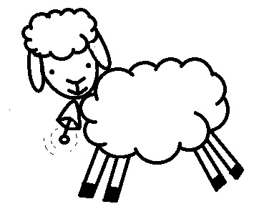
Byla jedna ovečka a jeden beránek. Oba se velice těšili na jaro, až budou mít jehňátko. Když se jehňátko narodilo, nastaly mamince ovečce a tatínkovi beránkovi velké starosti. Jehňátko bylo totiž hodně neposedné, zvědavé a všetečné. Všude vlezlo, všechno ochutnalo a často se toulalo. Ovečka a beránek si lámali hlavu, jak to udělat, aby se jim jehňátko nakonec neztratilo a nezadávili je v lese vlci. Na louce jehňátko stále hlídali, pořád se po něm ohlíželi, ale stačila chvilka nepozornosti a jehňátko hupky, dupky a už bylo v lese. Takové to bylo nerozumné jehňátko! Marně mu tatínek beránek domlouval, že může v lese zabloudit a nenajde cestu domů. Marně mu maminka ovečka vyprávěla, že ho mohou v lese chytit vlci. Jednou chodil ustaraný beránek po louce a stále přemýšlel, jak uhlídat neposlušné jehňátko. Najednou uslyšel, jak zvoní na kostelní věži zvon. Hlas zvonu se daleko rozléhal, a tak beránka napadlo „ Dáme jehňátku na krk zvoneček, abychom stále slyšeli, kde chodí!“ A tak dostalo neposlušné jehňátko na krk zvoneček, aby se neztratilo. A druhý zvoneček dostala na krk i maminka ovečka, aby neposlušné jehňátko slyšelo, kde se jeho maminka právě pase.

- Jak říkáme mláďátku ovečky a beránka?
- Kdy se rodí většina mláďátek?
- Jaké bylo jehňátko?
- Jaká byla maminka ovečka a tatínek beránek?
- Kdy přilétají ptáci z teplých krajin?

Seznamování se se synonymy sloves:
- Jak jinak řekneš slovo zvoní? ( cinká, bimbá)
- Jak jinak řekneš slovo běží? (utíká, pádí, peláší, uhání, upaluje)
- Jak jinak řekneš slovo jde? (chodí, kráčí, putuje)…

Procvičování citoslovcí – rozvoj sluchu a jazykového citu:
- Jak dělá zvonek? (cililink)
- Jak dělá velký zvon? (bim bam)
- Jak se ozývá ovečka? (bééé)…-
Procvičování sloves –
Nenapodobuj zvukem, ale řekni slovem.

- Co dělá zvonek? (zvoní)
- Co dělá velký zvon? (bimbá)
- Jak se ozývá ovečka? (bečí)…

Lit: Veselý rok s pohádkami - hry a aktivity školních kompetencí – Eva Štanclová

